**LICEO STATALE “N. JOMMELLI”**

Liceo linguistico – Liceo Scienze Umane – Liceo Economico Sociale – Liceo Scientifico – Liceo 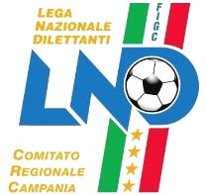Scientifico-Sportivo

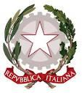

“CALCIO E CULTURA:

UN BINOMIO PER IL FUTURO DEI GIOVANI”

**SEMINARIO PER L’ORIENTAMENTO UNIVERSITARIO**

**Aversa, 21 maggio 2014 – ore 10.00 – Aula Magna Liceo “N. Jommelli”**

***Introduzione***

**Prof. ssa Rosa Celardo**

*Dirigente Scolastico Liceo “N. Jommelli” – Aversa*

***Saluti***

**Dott. Giuseppe Sagliocco Dott. ssa Cosima Franca Cincotti**

*Sindaco di Aversa* *Assessore alla Pubblica Istruzione*

*e alla Formazione professionale*

*alla Provincia di Caserta*

**Dott. ssa Nicolina Virgilio Ing. Giovanni Spezzaferri**

*Assessore alla Cultura Presidente S.F. Aversa Normanna*

*al Comune di Aversa*

**Dott. Giovanni Beatrice Prof. ssa Elisabetta Guarriello**

*Delegato Provinciale FIGC Consigliere C.R. Campania – LND – FIGC*

***Interventi***

**Prof. ssa Avv. Roberta Landi Dott. Enzo Pastore**

*Delegata Università degli Studi Presidente C.R. Campania – LND – FIGC*

*di Cassino e del Lazio Meridionale*

***Moderatore***

**Dott. Mimmo Amalfitano**

***“****La Gazzetta dello Sport” – Capo della Redazione di Napoli*